基隆市立明德國民中學113學年度寒假須知
- 寒假期間請同學們從事正當的休閒娛樂，並注意個人安全
- 重要行事曆
 | 1/16(四)~1/20(一) | ※1/16-1/17第三次段考  ※1/20大掃除、休業式
 | 1/21(二)~1/24(五) | ※1/21寒假開始  ※1/21~1/24(寒假學習活動)  (8:00到校，8:00~8:15打掃，8:25開始上課，11:55放學)  ※會考增A講座：1/21~1/24下午13:00~15:45  地點:大學樓三樓多功能教室  ※圖書館開放時間：1/21~1/24上午9:00-11:30
 | 1/25(六)~2/2(日) | 農曆春節
 | 2/3(一)~2/8(六) | ※2/8補班日  ※圖書館開放時間：2/4~2/7上午9:00-11:30
一週 | 2/10(一)~2/14(五) | 2/10全校返校日(8:00到校)，發註冊單、成績單、教科書  2/11開學、正式上課(7:30到校，15:45放學)  2/13補考(早自習-國、英；午休-數學)  2/14補考(早自習-社會、自然；午休-藝能科)
二週 | 2/17~2/21 | 2/19~2/20九年級第三次複習考
三週 | 2/24~2/28 | 2/24 科展繳交報名表
四週 | 3/3-3/7 | 3/3課輔、藍鵲、學習扶助及九年級夜自習開始
- 寒假自主學習活動
- 國文領域：十二字的九宮格書法作品兩張，內容為慶賀「和平天下福，孝友人間春」、普天開景運，大地轉新機」。如圖例，需落款。【見備註2】
- 英語領域：1.在公共場所找五個雙語標誌，畫圖並寫出英語在A4紙上或2.自選一首英文歌曲，將歌詞寫或印在8開（B4）圖畫紙上並依歌詞意境繪圖，作海報設計。
- 數學領域：七八九年級各一張學習單。【見備註3】
- 自然領域：科學時事剪報，例如暖化、空氣污染、水污染、氣候異常、天然災害…等，張貼在A4紙上，附50字以上的心得或自然科展（1-3人一組）。
- 社會領域：七年級－七堵美食之旅（推薦三間最愛的美食，寫出店名、價格、與推薦原因，並貼上照片或自己畫出並塗色）、八年級－中國發生什麼事學習單【見備註3】。
- 藝文領域－線上觀賞心得: 在 youtube 網站上觀賞適合的音樂性演出（含演奏及表演）、視覺藝術呈現、表演影片，寫下 200 字心得。【學習單可至學校網站公佈欄下載】
- 綜合活動領域：請紀錄全家吃團圓飯的畫面或介紹家中的家常料理，並寫下心裡的想法與大家分享，詳見「我們這一家」學習單。【見備註3】
- 健體領域：利用寒假期間，觀賞一場運動比賽，如田徑、游泳、棒球、籃球、排球、桌球、網球等賽事，不管是親臨現場或是透過網路、電視轉播，在A4大小紙張打字或書寫下對比賽的心得（150~200字），內容可以是對比賽規則的了解、場地的要求、喜歡的運動明星、或是比賽的精彩度等，藉以培養運動欣賞美感與分析比賽的能力，進而提升對運動的興趣與喜愛。
九、衛生組寒假作業：
(一)用藥安全剪報:「藥」你知道
請蒐集用藥安全的相關報導，例如:誤信偏方、濫用成藥、打針……，請把報導
黏貼或畫於空格下，並利用螢光筆畫出剪報重點，在剪報中，我學習到什麼?
(二)珍惜健保，用「藥」安全我「繪」漫畫創作
1.活動主旨：為提升學生「正確用藥」觀念，特舉辦旨揭活動，讓學生藉由參加
繪畫比賽，了解用藥安全的重要性。
2.活動題材：以藥品分級、正確用藥五大核心能力、正確用藥五不原則……為主
題，進行創作。
3.作品格式：(1)以漫畫方式創作於 8 開圖紙 (紙張種類不限)，以 4 格或 6 格
漫畫形式呈現，製作方式不限(例如：平面手繪或電腦繪圖等皆
可，且不限顏料或畫風，黑白或彩色均可)，但請勿用立體剪貼。
(2)漫畫創作及編排方式：必須標有主題，漫畫格子的大小及編排
方式不限，可直式或橫式自由發揮，惟於格子上需標上
1.2.3.4.5.6 的順序。
※完成作業請於2/21(五)交至衛生組，擇優校內敘獎。

【備註】
- 以上八樣學習自主活動請至少任選擇兩樣作為寒假自主學習!
優良作品，由導師提出交給教務處統一敘嘉獎乙支，缺交者則以校規記警告處分。
2.書法作業圖例：

3.數學、社會及綜合活動領域的學習單範例，將公佈在學校網頁上，請自行下載運用。
O  O  O  書 | 友 | 天 | 慶 |  | O  O  O  書 | 地 | 開 | 慶
O  O  O  書 | 人 | 下 | 賀 |  | O  O  O  書 | 轉 | 景 | 賀
O  O  O  書 | 間 | 福 | 和 |  | O  O  O  書 | 新 | 運 | 普
O  O  O  書 | 春 | 孝 | 平 |  | O  O  O  書 | 機 | 大 | 天
- 九年級複習考日期及範圍（1～5冊）
2/19（三）考試科目為社會、數學、國文、寫作
2/20（四）考試科目為自然、英語
肆、113學年度寒假返校打掃班級輪值表
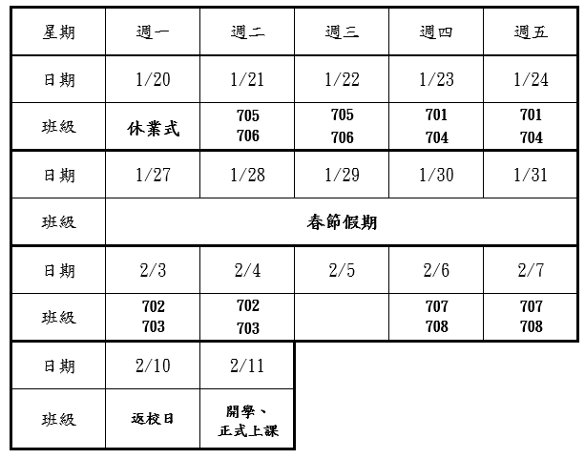

【備註】
- 返校打掃報到時間為上午8時30分(學務處旁穿堂集合)，請準時到校。
- 返校一律穿著運動服，未穿校服者視同缺席。
- 有事無法返校打掃者，請務必事先告知導師以及學務處以另行安排時間打掃。
- 缺席未請假及中途離開視同無故缺席，依校規懲處，且不核予服務學習時數。
- 學務處電話為：（02）24561274轉20。

【學務處寒假小提醒】：
一、 嚴禁無照騎乘機車，若搭乘機車則需戴安全帽，珍惜個人生命、確實遵守交通
規則，注意交通安全。
二、不抽菸、不嚼檳榔、不濫用藥物、不飲用含酒精飲品，拒絕毒品吸食與非
法獲利金錢誘惑，許自己一個無瑕美好回憶。
三、與同學朋友出門，記得告知家長一同出遊的友伴、前往地點及回家時間。
不涉足複雜或不正當場所、不參加不良組織及參與不良活動。
四、外出遊玩，除稟告家長外，另須注意天候的變化，不到偏僻山區、溪流、 池塘、海邊等危險水域，選擇有救生員的安全水域，以免發生意外。
五、秉持85210原則，勿暴飲暴食，能健康飲食，飲用白開水，並維持良好運動習慣。作息正常不熬夜，使用3C產品應注意時間，有所節制。
六、近年來逐漸增多的電腦網路犯罪事件，如：留言侮辱攻擊他人，違法上傳不當影片、竊取他人網路遊戲虛擬貨幣及道具、入侵他人網站竊取或篡改資料等，請同學使用網路應注意網路禮儀、網路素養並尊重個人隱私權益，以免誤蹈法網。
七、依據「資訊休閒服務業務管理自治條例」，禁止未滿 18 歲之人，於週一至週五上午 8 時至下午 6 時或夜間 10 時至翌日上午 8 時進入或逗留網咖，請同學務必留意。
八、秋冬季節為病毒性腸胃炎、流感等病症好發季節，尤其寒假期間南來北往以及出國旅
遊的人潮最容易造成疫病的傳遞，請同學務必維持良好衛生習慣，勤洗手、生病戴口
罩等防護措施，避免染病上身，守護你我健康。
九、遠離毒品，親近美好人生 Stay away from drugs and get closer to a better life.
不接觸、不吸食，遠離會令人致命的好奇心，拒絕毒品，你我有責。
十、冬季因天氣寒冷，家中常緊閉門窗，若使用燃氣熱水器時，家中一定要保持通風，以避免一氧化碳中毒。
十一、第二學期國語文暨藝術競賽於3/13(四)、3/14(五)兩天舉辦，請七、八年級參加同學利用寒假時間預先做準備。
十三、九年級欲參加畢業紀念冊封面設計的同學，請把握寒假著手進行，於2/3(一)收件。
十四、114年2月11日全校開學日及注意事項
時間 | 流程
07:30 | 到校
07:30-07:45 | 打掃時間
07:50-08:15 | 開學典禮
08:25-15:45 | 正常上課

